Medidor de Vazão
Estrutura
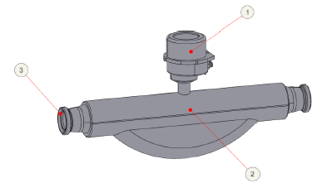
Figura 3-16: Medidor de Vazão
Nº | Descrição | Nº | Descrição
1 | Eletrônica | 2 | Corpo de medição
3 | Conexão

Funcionamento
O medidor de vazão determina a quantidade de mídia fluindo pela tubulação em um período definido.
A CPU detecta e monitora as condições operacionais e os processos com base no fluxo.

